Pressemitteilung
25. April 2024

TUS stellt sicher, dass die Studierenden mit einer neuen, hochmodernen Maschine, die von der industriellen Laserbeschriftungsfirma FOBA gespendet wurde, gut für den Arbeitsmarkt aufgestellt sind

FOBA Laser Marking + Engraving, internationale Experten für industrielle Laserbeschriftung, haben sich mit der Technologischen Universität Shannon (TUS) zusammengetan, um den Ingenieurstudierenden und Forscher*innen der Universität modernste Ausrüstung zur Verfügung zu stellen.

Limerick, April 2024 – Die Leihgabe der FOBA M2000 Laserbeschriftungsgerät bedeutet, dass die TUS-Studierenden Zugang zu den modernsten Geräten haben, die derzeit von der Industrie im Rahmen ihrer Ausbildung verwendet werden, und dass sie nach ihrem Abschluss arbeitsfähig sind.
Laut der jüngsten HEA (Higher Education Authority) Graduate Outcomes Survey sind mehr als 96 % der TUS-Absolvent*innen in den Bereichen Ingenieurwesen, Fertigung und Bauwesen neun Monate nach ihrem Abschluss in einem Arbeitsverhältnis, was den nationalen Durchschnitt um fast 11 % übertrifft.

Der Präsident der TUS, Professor Vincent Cunnane, begrüßte die fünfjährige Spende der Hightech-Lasermaschine, die zur Identifizierung von Teilen medizinischer Geräte verwendet wird, und führte die führende Beschäftigungsquote der TUS auf die engen Arbeitsbeziehungen zwischen der Industrie und der TUS zurück, die den Studierenden Zugang zu Ausrüstung, Fachwissen und speziell entwickelten Programmen und Modulen ermöglichen, bevor sie ihren Abschluss machen. „Die TUS ist FOBA dankbar für diese großzügige Spende und die Investition in die Ausbildung unserer Studierenden. Solche Spenden sind ein klarer Beweis für das Vertrauen der Industrie in die TUS und die Qualität unserer Ausbildung, die die arbeitsfähigsten Ingenieurabsolventen des Landes hervorbringt. Dieser Erfolg ist dank der engen Zusammenarbeit mit Industriepartnern wie FOBA möglich", sagte er.

Der Präsident bedankte sich auch bei FOBAs Produktvertriebspartner TLM-Laser Limited, der die Lieferung und professionelle Installation der Maschine in der Werkstatt der Universität sichergestellt hat. TLM wird die Universität auch weiterhin mit umfassendem Service unterstützen, solange die Maschine auf dem Campus steht. Die Dekanin der Fakultät für Ingenieurwesen und Umwelttechnik, Dr. Maria Kyne, fügte hinzu, dass die fortschrittliche Technologie, die für die eindeutige Identifizierung und Rückverfolgbarkeit von Teilen in der Medizintechnik, der Luft- und Raumfahrt, der Automobilindustrie und anderen Industriezweigen erforderlich ist, kontinuierliche Investitionen und Partnerschaften erfordert.

„Die Fortführung unserer engen Beziehungen zur Industrie gewährleistet, dass unsere Studierenden auf dem neuesten Stand der Technik bleiben. Die Student*innen werden direkt von diesem Laserarbeitsplatz profitieren, da sie sowohl im Grundstudium als auch von Auszubildenden in der Fertigung und in der Montage genutzt werden wird. Die Lasermaschine wird auch in Projektarbeiten zur Parameter- und Prozessoptimierung sowie in Forschungs- und Entwicklungsprojekten mit der Industrie und bei Produktversuchen eingesetzt werden."

Christian Söhner, Global Vertical Manager Medical bei FOBA, ergänzte: „Die enge Zusammenarbeit zwischen Wissenschaft, Lehre und Wirtschaft ist FOBA ein wichtiges Anliegen. Mit dieser Leihgabe investieren wir in zukünftige Fachkräfte u.a. für die Medizintechnikindustrie und ermöglichen es Unternehmen in Irland, die Maschine vor Ort zu testen."

Über FOBA Laser Marking + Engraving
FOBA Laser Marking + Engraving (Marke der ALLTEC Angewandte Laserlicht Technologie GmbH) ist einer der führenden Hersteller und Anbieter von innovativen Lasermarkierlösungen. FOBAs Beschriftungslaser, Lasermarkiermaschinen und bildgebende Kennzeichnungsworkflows kommen vor allem in der Automobilzulieferindustrie, Medizintechnik, Elektronik und Kunststoffindustrie sowie im Werkzeug-, Metall- und Formenbau zur Kennzeichnung einer Vielzahl an Materialien und Produkten zum Einsatz. Ein weltweiter Vertrieb sowie internationale Vertriebspartner und Servicestandorte bedienen die globalen Märkte.
https://www.fobalaser.com/de/

Über TLM Laser
TLM Laser ist der Vertriebspartner für FOBAs Produktpalette in Großbritannien und Irland. Das Unternehmen bietet Service, Vertrieb und technische Unterstützung für dieses geografische Gebiet.

TLM wurde vor 20 Jahren gegründet und konzentriert sich auf erstklassigen Service, einschließlich regionaler Ingenieure, Sicherheitsausrüstungen, Systemsoftware und Schulungen, und bietet konkurrenzlose Laserlösungen für alle Gravur- und Kennzeichnungsanforderungen.
https://tlm-laser.com

Bildmaterial zur redaktionellen Verwendung

Bilder zum kostenlosen Download für den redaktionellen Gebrauch unter: https://www.fobalaser.com/de/newsroom-events/news-presse/zusammenarbeit-von-foba-und-tus-in-irland

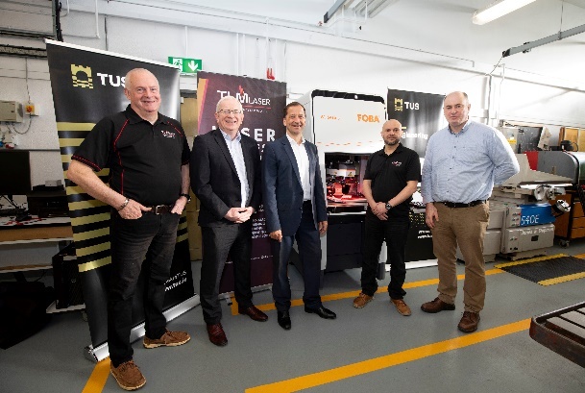
The FOBA M2000 marking workstation at Shannon University of Technology in Limerick, Ireland. (Bildrechte: Alan Place)

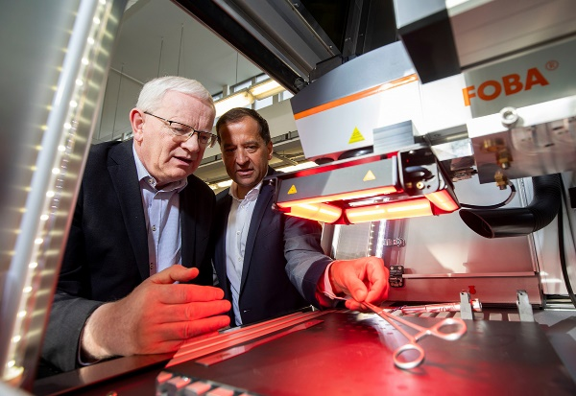

Blick in die FOBA M2000 Lasermarkiermaschine. (Bildrechte: Alan Place)

Weitere Informationen sowie Text- und Bildmaterial erhalten Sie von:
For additional information and images for editorial use please contact:

Kathrin Urban | Campaign & Event Manager
ALLTEC Angewandte Laserlicht Technologie GmbH | FOBA Laser Marking + Engraving
An der Trave 27 – 31 | 23923 Selmsdorf
Tel.: +49 (0)38823 55-440
kathrin.urban@fobalaser.com | www.fobalaser.com

